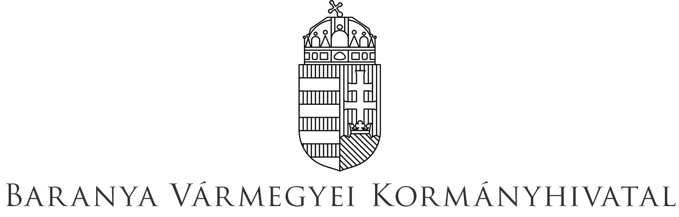

**Ügytípus megnevezése:**

Hivatalból induló munkavédelmi vagy foglalkoztatás-felügyeleti hatósági ellenőrzés/eljárás.

**Hatáskörrel rendelkező szerv, illetékességi területe:**

Baranya Vármegyei Kormányhivatal Foglalkoztatási, Foglalkoztatás-felügyeleti és Munkavédelmi Főosztály Foglalkoztatás-felügyeleti és Munkavédelmi Osztály, Baranya vármegye területén történő munkavégzés esetén.

**Eljárást megindító irat benyújtásának módja (helye,ideje):**

Cím: 7621 Pécs, Király u. 46.

Levelezési cím: 7603 Pécs Pf.: 4/3.

Telefon: +36-72/896-040

E-mail cím: munkaved.munkaugy@baranya.gov.hu

Ügyfélfogadás:

Hétfő-Csütörtök: 8:00-15:30

Péntek 8:00-13:00

**Jogosultak köre:**

Ügyfél a munkáltató, akit hatósági ellenőrzés alá vontak.

**Az ügyek intézését segítő útmutatók, az ügyintézéshez használt letölthető formanyomtatványok, segédletek, adatlapok, letölthető nyomtatványok elérhetősége:**

-

**Az igénybe vehető elektronikus programok elérése, időpontfoglalás:**

-

**Ügyintézéshez szükséges dokumentum(ok), okmány(ok):**

A munkavédelmi vagy foglalkoztatás-felügyeleti hatósági ellenőrzés alá vont munkáltató és az ellenőrzéssel érintett munkavállalók azonosítására alkalmas adatok (így különösen cégbélyegző, adószám/adóazonosító jel, bankszámlaszám, vállalkozói engedély szám, személyi igazolvány, lakcímkártya, TAJ szám). A foglalkoztatás-felügyeleti és a munkavédelmi ellenőrzést érintő jogszabályokban előírt egyéb dokumentumok (munkaszerződések, írásbeli tájékoztatók, munkaidő-nyilvántartások, bérjegyzékek, NAV bejelentő lapok, kockázatértékelés, egyéni védőeszköz juttatási rend, munkaköri orvosi alkalmassági vizsgálatok rendje, munkavédelmi oktatási napló, stb.)

**Igazgatási szolgáltatási díj, eljárási illeték:**

-

**Ügy rövid leírása:**

A foglalkoztatás jogszerűségére és az egészséget nem veszélytető, biztonságos munkavégzésre vonatkozó jogszabályok betartásának hatósági ellenőrzése.

**Ügyintézési határidő:**

Az általános ügyintézési határidő az eljárás megindításának időpontjától számított 60 nap.

A munkavédelemről szóló 1993. évi XCIII. törvény 83/D. § alapján a munkavédelmi hatóság ellenőrzési határideje 45 nap:

a) a munkabalesetekkel, foglalkozási megbetegedésekkel és fokozott expozíciós esetekkel,

b) a balesetet munkabalesetnek minősítésével,

c) a munkáltató és a munkahelyen munkát végző személy közötti munkavégzésre irányuló jogviszony szervezett munkavégzésnek történő minősítésével kapcsolatos eljárásokban.

**Jogorvoslati lehetőség:**

Amennyiben a döntésben foglaltakkal az ügyfél nem ért egyet, úgy a kézbesítéstől számított 30 napon belül a Pécsi Törvényszékhez címzett, de a Baranya Vármegyei Kormányhivatal Foglalkoztatási, Foglalkoztatás-felügyeleti és Munkavédelmi Főosztály Foglalkoztatás-felügyeleti és Munkavédelmi Osztályánál benyújtandó keresetben, jogszabálysértésre hivatkozva kérheti a döntés törvényességének bírósági felülvizsgálatát.

A jogi képviselővel eljáró fél, valamint a belföldi székhellyel rendelkező gazdálkodó szervezet elektronikus úton, a <https://e-kormanyablak.kh.gov.hu/client/> oldalon található IKR rendszeren keresztül köteles benyújtani a keresetlevelet.

A személyesen eljáró természetes személy nem köteles a keresetlevelet elektronikus úton benyújtani, azonban, ha az elektronikus kapcsolattartási módot választja, úgy a keresetlevelet benyújthatja Ügyfélkapu és Perkapu igénybevételével is.

**GY.I.K.:**

**Vonatkozó jogszabályok:**

Az általános közigazgatási rendtartásról szóló 2016. évi CL. törvény;

A foglalkoztatást elősegítő szolgáltatásokról és támogatásokról, valamint a foglalkoztatás felügyeletérőlszóló 2020. évi CXXXV. törvény;

A foglalkoztatás-felügyeleti hatóság tevékenységéről szóló 115/2021. (III. 10.) Korm. rendelet;

A munkavédelemről szóló 1993. évi XCIII. törvény;

A munkavédelemről szóló 1993. évi XCIII. törvény egyes rendelkezéseinek végrehajtásáról szóló 5/1993. (XII. 26.) MüM rendelet.

Pécs, 2023. június …